РУП «Витебский завод электроизмерительных приборов»



Спидометр электронный
ПА8046-1П

Руководство по эксплуатации
3ПМ.499.368 РЭ

Витебск

1 Назначение изделия
1 Спидометр электронный ПА8046-1П (в дальнейшем – прибор), предназначен для преобразования частоты вращения приводного вала датчика спидометра (или приводной шестерни) в показание скорости движения и количества оборотов приводного вала датчика спидометра в показание счетчика пройденного пути автомобиля.
Технические характеристики прибора соответствуют ТУ РБ 05796073.114-99.
Прибор также соответствует стандартам ГОСТ12936–82, ГОСТ3940 – 84, ГОСТ25651- 83, ГОСТ28751 – 90 и ряду других.
Прибор изготавливается в климатическом исполнении У2Т2 по ГОСТ15150-69, но для эксплуатации в рабочем диапазоне температур от минус 45 до плюс 60⁰ С, влажностью 100 % при температуре 35 ºС
Прибор устанавливается на автомобиле и питается от его бортовой сети. Номинальное напряжение системы электрооборудования – 24 В постоянного тока.
Прибор имеет светодиодный итоговый счётчик пройденного пути ёмкостью 999999 км и возможность работы в технологическом режиме: определение величины тарировочного коэффициента и его программное введение в долговременную электронную память.
Передаточное отношение механизма прибора от приводного валика составляет 624:1. Для применения в разных модификациях автомобилей в приборе имеется возможность предварительной установки потребителем программируемого тарировочного коэффициента в диапазоне от 1248 до 25000 имп/км.
Прибор ПА8046-1П предназначен для работы в комплекте с датчиком импульсов ПД8089 ТУ РБ 300125187.207-2004 или аналогичным по действующей нормативной документации, преобразующим частоту вращения своего приводного вала в однополярные прямоугольные импульсы, являющиеся входным сигналом прибора.

Пример записи при заказе:
Прибор ПА8046-4 ТУ РБ 05796073.114-99.

2 Технические характеристики
2.1 Показания прибора должны быть связаны с частотой входного сигнала в соответствии с таблицей 1.
Таблица 1. (программируемый коэффициент 4992).
Числовая  отметка, км/ч | 0 | 20 | 40 | 60 | 80 | 100 | 120
Частота входного  сигнала, Гц | 0 | 27,72 | 55,48 | 83,2 | 110,92 | 138,68 | 166,4
Верхний предел диапазона показаний прибора 120 км/ч

2.2 Пределы допускаемого значения основной абсолютной погрешности указателя скорости прибора не должны превышать значений, указанных в таблице 2.
Таблица 2 (программируемый коэффициент 4992).
Проверяемая  отметка  км/ч | Частота сигнала на входе прибора соответствующая проверяемой отметке, Гц | Абсолютная основная погрешность,
Проверяемая  отметка  км/ч |  | Гц | км/ч
40  60  100 | 55,48  83,20  138,68 | -5,55  -5,55  -8,32 | +4  +4  +6
2.3 Основная относительная погрешность итогового счетчика пройденного пути ±1% от измеряемого значения.
2.4 Вариация показаний прибора не должна превышать абсолютное значение основной погрешности.
2.5 Потребляемая мощность по цепи питания не более 8 Вт.
2.6 Номинальное напряжение системы электрооборудования 24 В постоянного тока.
2.7 Прибор работоспособен после воздействия напряжения питания обратной полярности в течение 30 мин.
2.8 Амплитуда входного сигнала должна быть (5,5±0,5)В.
2.9 Емкость итогового счетчика пройденного пути должна быть 999999 км. Показания итогового счетчика прибора, выпущенного с предприятия-изготовителя, должны быть не более 10 км.
2.10 При снятии питающего напряжения показания итогового счетчика пройденного пути должны быть сохранены.
2.11 При включенном состоянии прибора и при отсутствии измеряемой скорости или в случае обрыва любого провода датчика осевая линия стрелки прибора должна находиться в пределах контура нулевой отметки шкалы.
2.12 Габаритные размеры, мм, Ø150х117.
2.13 Масса прибора не более 1,3 кг.
2.14 Значение гамма-процентной наработки до отказа 800000 км пробега при γ% = 90%.
2.15 Прибор должен быть виброустойчивым, т.е. должен выдерживать воздействие вибрации синусоидальной формы с ускорением 15 м/с² в диапазоне частот от 20 до 100 Гц. При этом амплитуда колебаний стрелки (за исключением резонансной частоты) не должна превышать 5 % длины шкалы.
2.16 Пределы допускаемой дополнительной погрешности, вызванной изменением положения прибора от нормального (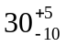) от вертикали, на ±15°, не превышают 0,5 предела допускаемой основной погрешности указателя скорости прибора.
2.17 Дополнительная погрешность прибора на каждые 10ºС изменения температуры окружающего воздуха от нормальной (20+5)ºС не превышает:
- для указателя скорости прибора значений, указанных в таблице 4;
- для итогового счетчика пройденного пути ±0,5% от измеренного значения.
Таблица 3
Диапазон  температур, ºС | Дополнительная погрешность от верхнего предела диапазона показаний, % | Абсолютная дополнительная погрешность, Гц
от минус 25  до плюс 60 | ± 2 | ± 2,4
от минус 25  до минус 45 | ± 5 | ± 6
2.18 Прибор должен быть взаимозаменяемым.
2.19 Шкала прибора должна быть круглой формы, угол круговой шкалы должен быть не менее 220°. Цвет циферблата - черный. Цвет отметок шкалы, цифр шкалы – белый, цвет стрелки - белый.
Деления шкалы и стрелка должны быть хорошо видны с расстояния не менее 0,9 м.
2.20 Отметки на шкале должны быть нанесены через 10 км/ч.
На шкале прибора должны быть оцифрованы отметки 0, 20, 40, 60, 80, 100, 120 км/ч.

2.21 Шкала должна иметь освещение, обеспечивающее хорошее считывание показаний прибора без ослепления глаз по всему диапазону с расстояния не менее 0,9 м.
Примечание - Частичное запотевание стекла с внутренней стороны, позволяющее нормальное считывание показаний невооруженным глазом, не является браковочным признаком.
2.22 Конструкцией прибора должна быть предусмотрена подсветка шкал. Цвет подсветки шкалы – зелёный.
3 Комплектность
3.1 Комплект поставки прибора должен соответствовать указанному в таблице 4.
Таблица 4
Наименование | Кол. | Примечание
Спидометр электронный  ПА8046-1П | 1 шт.
Датчик импульсов ПД8089 или ПД8089-1 | 1 шт. | Допускается поставка прибора без датчика по требованию потребителя.
Лампа А24-2  ГОСТ 2023.1-88 | 2 шт. | .
Патрон | 2 шт.
Паспорт | 1 экз.
Методика поверки  МП.ВТ.013-99 | 1 экз. | При одновременной поставке в один адрес, но не менее 1 экз. в каждый транспортный ящик.
Руководство по эксплуатации | 1 экз.
4 Описание и работа изделия
4.1 Прибор устанавливается в кабине автомобиля на приборной доске перед водителем и крепится при помощи скоб, входящих в комплект прибора. Прибор подключается к бортовой электросистеме в соответствии с его электрической схемой включения.
На задней стенке корпуса прибора находится колодка для подключения питания и датчика импульсов. Цоколёвка и назначение контактов колодки приведены на рисунке 1. Штыревой контакт, обозначенный символом "+" предназначен для подачи на него напряжения плюс 24 В для включения индикатора дальнего света. Штыре-

7.2 Тарировка прибора может осуществляться как для каждого конкретного автомобиля, так и один раз на партию автомобилей на которых установлены колёса, трансмиссии и коробки передач одного типа.
7.3 Определение численного значения тарировочного коэффициента осуществляется самим прибором, находящемся в технологическом режиме, путём подсчёта количества импульсов на входе прибора при прохождении автомобилем отмеренного отрезка пути и осуществляется следующим образом.
7.4 Автомобиль устанавливается на нулевую отметку ранее измеренного и отмаркированного прямолинейного отрезка пути. Отрезок пути (для упрощения вычислений) может составлять целую, кратную часть от 1000 метров, например 100; 50 или 20 метров. Нажать и удерживая кнопку ввода в нажатом состоянии завести двигатель автомобиля. Через 4 с после запуска двигателя отпустить кнопку и после введения пароля (по п.6.2) – коротким нажатием войти в режим тарировки (в крайнем правом разряде должен появиться "0"). Водитель автомобиля на небольшой скорости проезжает отмеренный отрезок пути и по команде помощника, находящегося у конечной отметки, останавливается. На цифровом индикаторе прибора отобразится число подсчитанных импульсов при проезде отмеренного участка. Для повышения точности подсчёта делают несколько замеров используя задний ход автомобиля и каждый раз записывая численные значения у начальной и конечной отметок (они будут суммироваться). После нескольких замеров вычисляют среднее значение. Числа импульсов за каждый проезд отмеренного отрезка получают путём вычитания из последующих значений – предыдущих. Полученное среднее значение числа импульсов умножается на число, кратное отмеренному отрезку пути от 1000 метров в соответствии с формулой:

К = 1000 Р,
L
где L – пройденный путь автомобиля;
Р – количество импульсов, показанное прибором.

Например, если за 100 метров пути автомобиля прибор зафиксировал 504 импульса, то тарировочный коэффициент должен быть установлен 5040 (т.е. 504x10).
Или, например, если за 20 метров пути автомобиля прибор подсчитал 99 импульсов, то тарировочный коэффициент должен быть установлен 4950 (т.е. 99 × 50) и т.п.
7.5 После вычисления тарировочного коэффициента, коротким нажатием прибор переводится в режим отображения ранее установленного коэффициента. Длинным нажатием перейти к вводу и ввести новое значение коэффициента (по п. 6.2). Если вычисленное значение тарировочного коэффициента четырёхразрядное, то перед цифрой самого левого разряда необходимо установить "0" (например 04950). Длинным нажатием зафиксировать введённый коэффициент. Коротким нажатием вернуться в основной режим работы прибора.
8. Цоколёвка колодки и назначение контактов при подключении датчика скорости ПД8089.
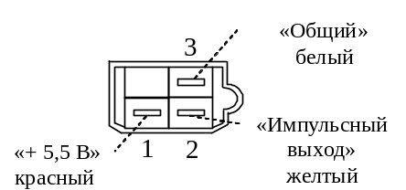

Внимание: Подключение прибора ПА8046-1П должно осуществляться только в комплекте с датчиком ПД8089. Замена датчика на другой недопустима.

9 Гарантии изготовителя (поставщика)
9.1 Изготовитель гарантирует соответствие прибора требованиям ТУ РБ 05796073.114-99 при соблюдении условий эксплуатации, транспортирования и хранения.
На приборе должны быть сохранены пломбы.
9.2 Гарантийный срок эксплуатации - 30 месяцев со дня ввода в эксплуатацию или 50000 км пробега.
9.3 Гарантийный срок хранения в упаковке изготовителя - 24 месяца с момента изготовления.
9.4 Изготовитель гарантирует сохранение информации итогового счетчика пройденного пути в течение 10 лет со дня ввода в эксплуатацию.
РУП "ВИТЕБСКИЙ ЗАВОД ЭЛЕКТРОИЗМЕРИТЕЛЬНЫХ ПРИБОРОВ"
Телефоны: ОТК 37-03-71, 37-65-74
КЦ 37-04-36, 37-01-72
По вопросам гарантийного ремонта и техническим вопросам применения обращаться на завод – изготовитель приборов по адресу: Республика Беларусь, 210630, г. Витебск, ул. Ильинского, 19/18.
Приложение А
Габаритные и установочные размеры

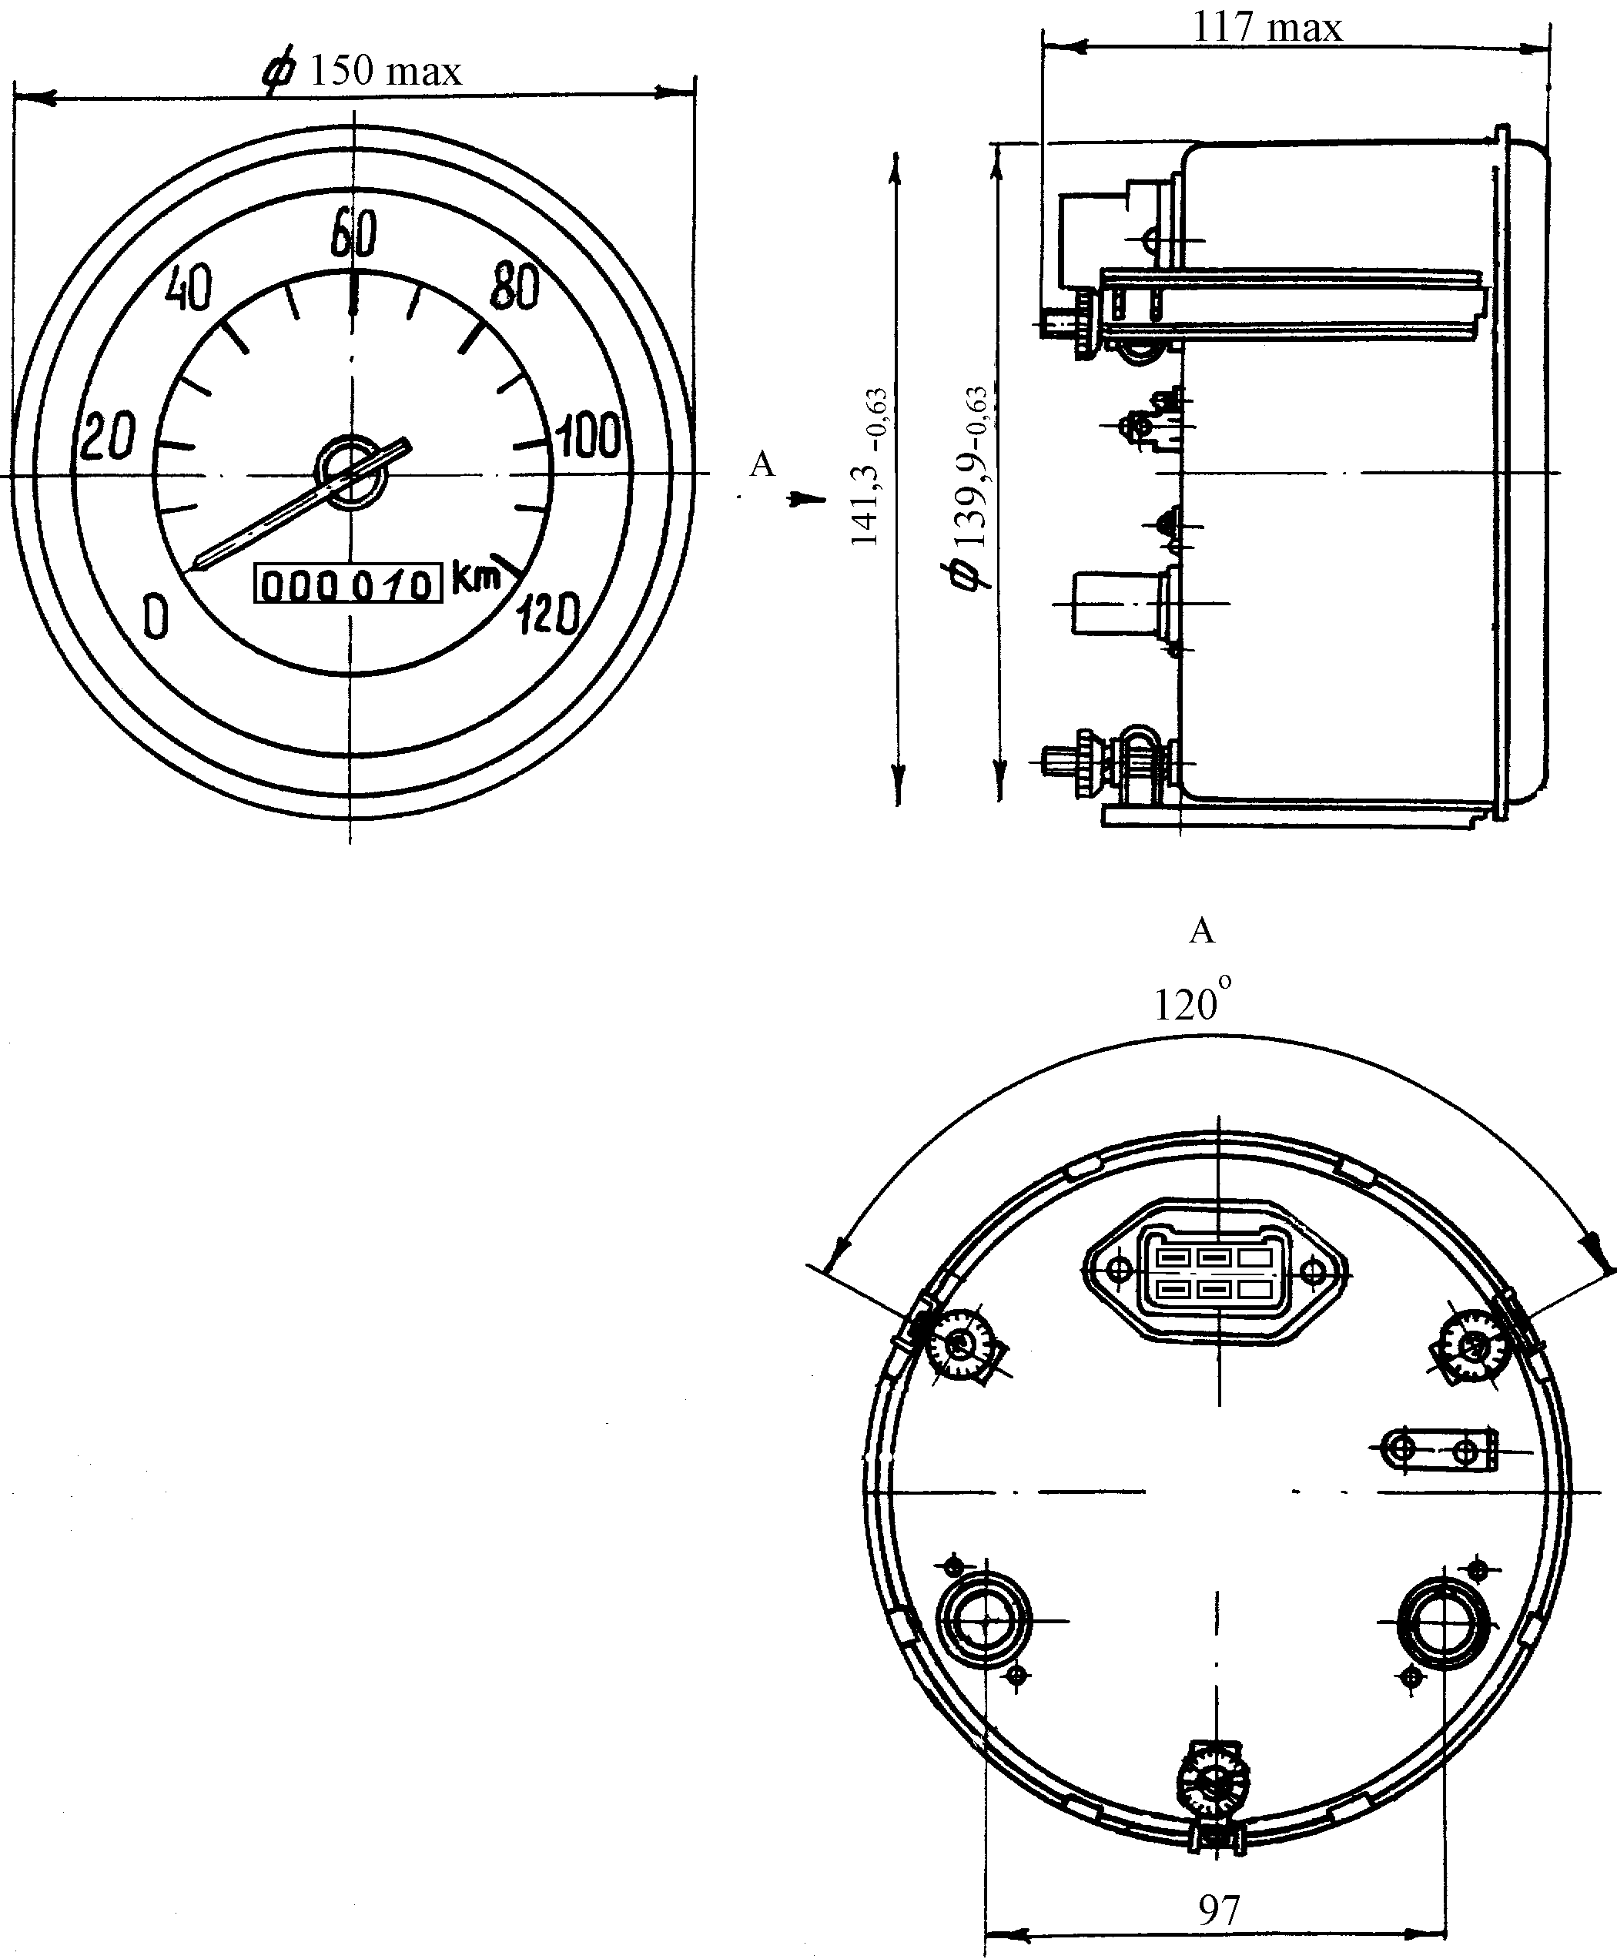

2

3
10

4
9

5
8
вой контакт, обозначенный символом «-», предназначен для соединения корпуса прибора с общим проводом (массой) электрической схемы автомобиля. На задней стенке корпуса спидометра также находится кнопка ввода программируемого тарировочного коэффициента.

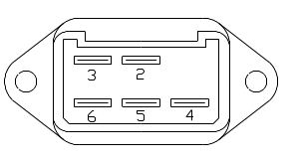

1 - не задействован;
2 – плюс 24 В;
3 – общий источника питания;
4 – вход сигнала датчика импульсов;
5 – выход для питания датчика импульсов: плюс 5,5 В;
6 – общий источника питания.

Рисунок 1. Цоколевка и назначение контактов колодки
прибора ПА8046-1П.

5 Указания безопасности
К работе по монтажу прибора допускаются лица, изучившие настоящее руководство по эксплуатации и прошедшие инструктаж и проверку знаний "Правил техники безопасности при эксплуатации электроустановок потребителей", утвержденных Госэнергонадзором.

6 Установка программируемого тарировочного коэффициента
6.1 Прибор при выпуске с завода – изготовителя имеет установленный коэффициент 4992. При необходимости он может быть переустановлен на любой другой в диапазоне от 1248 до 25000 в соответствии с алгоритмом:
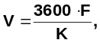
где: 3600 – переводной коэффициент
(часы в секунды);
V – показание скорости прибора (км/ч);
F – частота входного сигнала (Гц);
К – тарировочный коэффициент (число импульсов за один километр пути на входе прибора), K = i · p,
где i – передаточное отношение механизма прибора от приводного валика, i=624 (по ГОСТ 12936-82);
p – число импульсов датчика за один оборот его вала (для датчика ПД8089 p = 8).
6.2 Порядок ввода программируемого коэффициента:
С целью предотвращения несанкционированного изменения программируемого коэффициента, перед вводом нового, необходимо ввести ранее установленный пароль, для чего необходимо:
а) Нажать кнопку на задней стенке прибора и удерживая её нажатой включить питание;
б) Через 4 с отпустить кнопку. На цифровом индикаторе отобразится информация: "П - - - -";
в) Длинным нажатием (более 4 с) перейти к вводу пароля, необходимого для изменения коэффициента. Прерывистое свечение цифры разряда означает готовность к изменению. Короткими нажатиями (менее 1 с) можно установить цифро-буквенный символ. Сначала вводится старый пароль, например: "П 0 0 0 1", затем – новый пароль, например: "Н 0 0 0 1" (при необходимости его можно не устанавливать, а коротким нажатием перейти к следующему этапу).
г) Коротким нажатием войти в режим тарировки - на цифровом индикаторе в крайнем правом разряде появится "0".
д) После определения величины тарировочного коэффициента (см. п.7) коротким нажатием вызвать отображение ранее установленного коэффициента. Длинным нажатием (переход к следующему разряду или этапу программирования) вызвать прерывистое свечение цифры крайнего правого разряда и короткими нажатиями (для выбора цифры или буквы) установить требуемый коэффициент, например: "0 4 9 5 0".
е) Длинным нажатием зафиксировать введённое число. Коротким нажатием выйти из технологического и перейти в основной режим.
Примечание: В случае установки неверной цифры или буквы, необходимо короткими последовательными нажатиями "по кругу" повторно установить требуемое значение в данном разряде.
7 Тарировка прибора.
7.1 Определение численного значения тарировочного коэффициента (т.е. числа импульсов от датчика за один километр пути) и введение этого числа в долговременную электронную память прибора – суть операции тарировки(подгонки).

6

7

